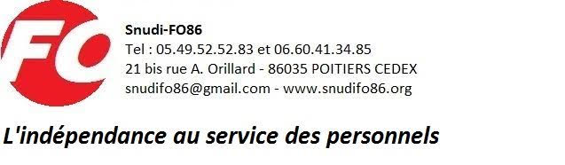

CONVOCATION
à M./Mme…………………………………………….
Le 5 septembre 2025
Objet : Convocation stage syndical

Formation syndicale dans la Fonction Publique (décret n° 84-474 du 15 juin 1984)

Cher(e) Collègue,

Tu es convoqué(e) au stage de formation syndicale organisé par notre section départementale en collaboration avec le CFMS (Centre de Formation des Militants Syndicalistes) ; ce stage se déroulera dans les locaux de l’UD-FO86, à Buxerolles, 33 rue des Deux Communes :

□ lundi 13 octobre de 9h à 16h

Tu veilleras à déposer ta demande d’autorisation d’absence, accompagnée de la présente convocation, au plus tard un mois avant le début du stage.

Salutations syndicalistes.

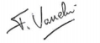
Fabien Vasselin
Secrétaire départemental

